ЛАБОРАТОРНАЯ РАБОТА 7
МОДЕЛИ МАССОВОГО ОБСЛУЖИВАНИЯ.

МЕТОДИЧЕСКИЕ УКАЗАНИЯ
Системы массового обслуживания представляют собой структуры, содержащие одно или несколько обслуживающих устройств (каналов), на вход которых в случайные моменты времени поступают требования для обслуживания. Предметом теории массового обслуживания является построение математических моделей, связывающих заданные условия работы системы (число каналов, их производительность, характер потока заявок) с показателями эффективности обслуживания.
Системы массового обслуживания (СМО) классифицируются по разным признакам. По числу каналов обслуживания они делятся на одноканальные и многоканальные. В зависимости от условий ожидания требованием начала обслуживания различают СМО с отказами и СМО с ожиданием.
В СМО с отказами требования, поступающие в момент, когда все каналы обслуживания заняты, получают отказ и утрачиваются. В СМО с ожиданием требование, заставшее все обслуживающие каналы занятыми, ставится на очередь вплоть до освобождения любого из обслуживающих каналов.
СМО с ожиданием делятся на системы с ограниченным ожиданием и системы с неограниченным ожиданием. В системах с ограниченным ожиданием может ограничиваться либо длина очереди, либо время пребывания в очереди.
По месту нахождения источника требований СМО делятся на разомкнутые (когда источник требований находится вне системы) и замкнутые (когда источник находится в самой системе).
в настоящее время теоретически наиболее разработаны и удобны в практических приложениях методы решения таких систем массового обслуживания, процесс функционирования которых является марковским, то есть все потоки событий, переводящие систему из состояния в состояние, простейшие.
Для простейшего потока частота поступления требований в систему подчиняется закону Пуассона, то есть вер6ятность поступления за время t ровно k требований задается формулой
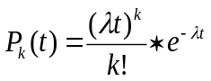 (7.1)
Простейший поток обладает тремя основными свойствами: ординарности, стационарности и отсутствия последействия
Наибольшее распространение в теории и особенно в практических приложениях получил экспоненциальный закон распределения времени обслуживания. Вероятность того, что время обслуживания не превосходит некоторой величины t, определяется формулой

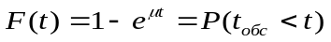 (7.2)

где μ - интенсивность обслуживания,
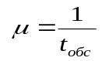 (7.3)
Для оценки эффективности обслуживания в зависимости от условий задачи и преследуемых целей могут применяться
различные показатели:
- среднее количество требований, которые может обслужить СМО в единицу времени;
- вероятность того, что все каналы свободны или заняты;
- средняя длина очереди;
- среднее время ожидания;
- коэффициенты занятости и просто я каналов обслуживания и др.
Расчет характеристик работы СМО различного вида может быть проведен на основе расчета вероятностей состояний СМО. Состояние СМО определяется числом требований, связанных с системой.

Многоканалъиая СМО с отказами. Если требование поступает в систему в момент, когда все n каналов заняты, то оно получает отказ (покидает систему не обслуженным). Если же в момент поступления требования имеется хотя бы один свободный канал, то оно принимается к обслуживанию и обслуживается до конца.
Состояния системы массового обслуживания (СМО), пронумеруем по числу заявок, находящихся в системе (в данном случае оно совпадает с числом занятых каналов):
p₀ - в СМО нет ни одной заявки,
p₁ - в СМО находится одна заявки (один канал занят, остальные свободны),
p₂ - в СМО находится две заявки (два канала заняты, остальные свободны),
…
p_{n} - в СМО находится п заявок (все п каналов заняты).

Размеченный граф состояний системы с отказами представлен на рис. 7.3.
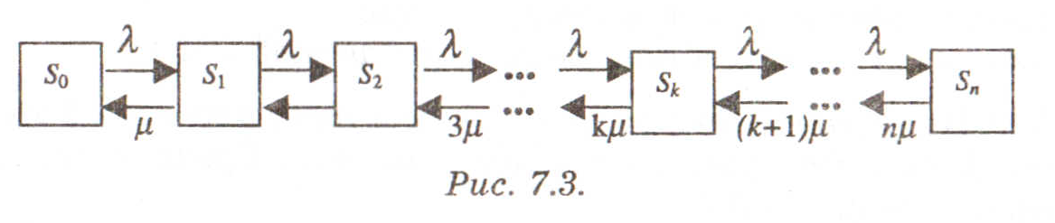

λ λ λ λ λ λ

μ 2μ 3μ (n-1)μ (n-1)μ nμ

Характеристики эффективности СМО с отказами получим, подставив в формулы (7.4-7.8) значение m = 0.
Приведем основные расчетные соотношения для n-канальной СМО с отказами (задача Эрланга):
- формулы для расчета финальных вероятностей:
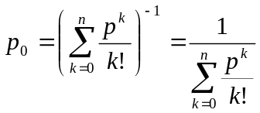, где 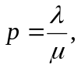 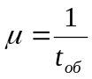 (1)

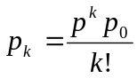, k=1,2,…,n; (2)
- Р_{отк} - вероятность того, что пришедшая заявка получит отказ (не будет обслуженной):
Р_{отк} =p_{n} (3)
- Q- относительная пропускная способность (средняя доля пришедших заявок, обслуживаемых системой):

Q=1-p_{n} (4)
- А - абсолютная пропускная способность (среднее число заявок, обслуживаемых в единицу времени):
А=λQ; (5)

- N_{з} - среднее число занятых каналов:
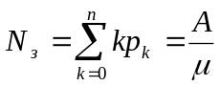 (6)
-N_{п}— среднее число простаивающих каналов;
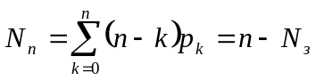 (7)
-k_{з} - коэффициент загрузки каналов:
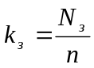 (8)

k_{п} - коэффициент простоя каналов:
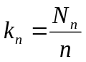
(9)
ЗАДАЧА № 1

ПРИМЕР СМО С ОТКАЗАМИ

Оценим эффективность функционирования АТС при следующих числовых значениях переменных величин: п=6 (каналов), λ=4 (заявки в мин.), t_{об}=1,5 (мин.) и q=80 %.
Определим параметр 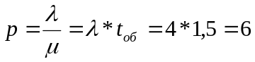 (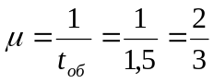)
Вычисления в соответствии с формулами (1) - (9) сведем в таблицу:
k | p^{k} | k! | p^{k}/k! | p_{k} | kp_{k}
1 | 2 | 3 | 4 | 5 | 6
0 | 1 | 1 | 1,0 | 0,0041 | 0,0000
1 | 6 | 1 | 6,0 | 0,0246 | 0,0246
2 | 36 | 2 | 18,0 | 0,0738 | 0,1476
3 | 216 | 6 | 36,0 | 0,1476 | 0,4428
4 | 1296 | 24 | 54,0 | 0,2214 | 0,8856
5 | 7776 | 120 | 64,8 | 0,2656 | 1,3280
6 | 46656 | 720 | 64,8 | 0,2656 | 1,5936
2: |  |  | 244,6 | 1,0027 | 4,4222

Вычисления начинаются с заполнения первых четырех столбцов. Сумма элементов четвертого столбца дает знаменатель выражения (1) для определения р_{о}. Тогда
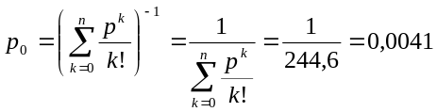
Далее находим элементы пятого столбца, умножая на величину р₀ соответствующие элементы четвертого столбца. Вычислив значения р_{k}, рассчитывают элементы последнею столбца. Элементы пятого столбца суммируют для контроля вычислений. Их сумма должна быть равна единице (с допустимыми в пределах точности расчетов отклонениями). Сумма элементов шестого столбца есть в соответствии с выражением (6) среднее число занятых каналов:
УУ,=4,42.
Используя выражения (7) - (9), находим:
- среднее число простаивающих каналов:
N_{n}=n-N_{з}=6-4,42=1,58;
- коэффициент загрузки каналов:
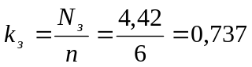;
- коэффициент простоя каналов:
k_{п}=1-k_{з}=1-0,737=0,263.
Последнее число в пятом столбце дает вероятность отказа:
Р_{отк}=p₆=0,2656.
Тогда относительная пропускная способность:
Q=1-p₆=1-0,2656=0,7344,
а абсолютная пропускная способность;
A=λQ=4*0,7344=2,9376.
Анализ полученных результатов.
Значение р₀ =0,0041 означает, что в среднем 0,4 % всего времени работы все 6 каналов одновременно будут свободны. В среднем будут постоянно заняты N_{з}=4,42 каналов связи. Как показывает коэффициент загрузки k_{з}=0,737, в среднем каждый канал занят 73,7 % рабочего времени. В тоже время величина Ротк=0,2656 говорит о том, что из каждых 100 вызовов 26,56 % получат отказ. Относительная пропускная способность Q=0,7344 говорит о том, что гарантируют удовлетворение q=80 % поступающих заявок.
Рассчитаем характеристики СМО для n=7:

k | p^{k} | k! | p^{k}/k! | p_{k} | kp_{k}
1 | 2 | 3 | 4 | 5 | 6
0 | 1 | 1 | 1,0 | 0,0033 | 0,0000
1 | 6 | 1 | 6,0 | 0,0200 | 0,0200
2 | 36 | 2 | 18,0 | 0,0600 | 0,1200
3 | 216 | 6 | 36,0 | 0,1200 | 0,3600
4 | 1296 | 24 | 54,0 | 0,1799 | 0,7196
5 | 7776 | 120 | 64,8 | 0,2159 | 1,0795
6 | 46656 | 720 | 64,8 | 0,2159 | 1,2954
7 | 275936 | 5040 | 55,5 | 0,1849 | 1,2943
Σ |  |  | 300,1 | 0,9999 | 4,8888

- вероятность того, что в системе нет ни одной заявки
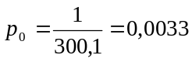
- среднее число занятых каналов N_{з} =4,89;
- среднее число простаивающих каналов N_{n}=n-N_{з}=7-4,89=2,11;
- коэффициент загрузки каналов
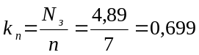;
- коэффициент простоя каналов k_{n}=1-k_{з}=1-0,699=0,301, т.е. доля простаивающих каналов составит 30,1 %;
- вероятность отказа Р_{отк}=1 - р₇⁼0,1849;
- относительная пропускная способность Q=1 - p₇=1-0,1849=0,8151, т.е. в среднем 81,51 % заявок будут удовлетворены;
- абсолютная пропускная способность A=λQ=4•0,8151 =3,2604.
Выводы. Для удовлетворения q=80 % заявок необходимо 7 каналов. В этом случае доля простаивающих каналов составит 30,1 %.

ПОСТАНОВКА ЗАДАЧИ 1
Сколько требуется каналов для того, чтобы удовлетворить не менее q% поступающих заявок? И какая доля каналов при этом будет простаивать?
Таблица 4
Вариант № | n | λ | t_{об} | q
1,16 | 4 | 3 | 3 | 50
2, 17 | 4 | 4 | 1 | 85
3,18 | 4 | 3,5 | 2 | 60
4,19 | 4 | 3,5 | 1 | 90
5,2 | 4 | 2,5 | 3 | 60
6,21 | 4 | 5 | 3 | 35
7,22 | 4 | 4 | 2,5 | 50
8,23 | 4 | 4 | 2 | 60
9,24 | 4 | 3 | 3,5 | 45
10,25 | 4 | 4 | 3 | 40
11,26 | 5 | 5 | 1 | 85
12,27 | 5 | 4,5 | 3 | 45
13,28 | 5 | 3 | 1 | 95
14,29 | 5 | 3 | 1,5 | 90
15,3 | 4 | 4 | 3,5 | 35

ЗАДАЧА № 2
МЕТОДИЧЕСКИЕ УКАЗАНИЯ
Многоканальная СМО с ожиданием. Пусть в n-канальную систему массового обслуживания поступает простейший поток требований с интенсивностью λ; число мест в очереди ограничено и равно т. Время обслуживания требований (для одного канала) экспоненциальное, со средним значением t_{обс}

Размеченный граф состояний системы представлен на рис. 7.1
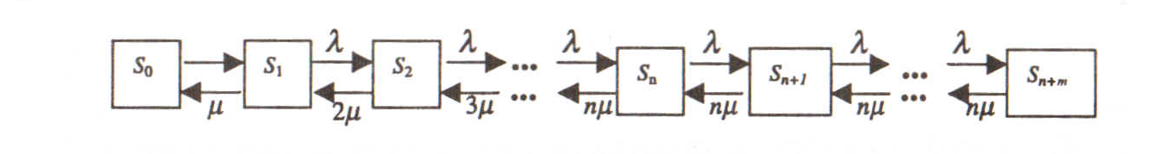

Используем общепринятое обозначение относительной нагрузки на систему

Используем общепринятое обозначение относительной нагрузки на систему 

Предельные вероятности состояний системы имеют вид

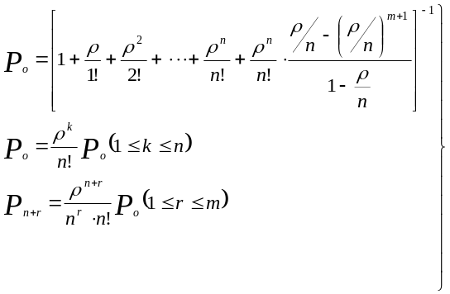 (7.4)
Требование получает отказ в том случае, когда система занята, то есть вероятность отказа

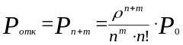 (7.5)

Относительная пропускная способность или вероятность того, что поступившее в систему требование будет принято к обслуживанию, дополняет вероятность отказа до единицы
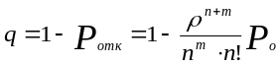 (7.6)
в систему поступает л. требований в единицу времени, а доля требований, принятых к обслуживанию, равна q. Следовательно, абсолютная пропускная способность
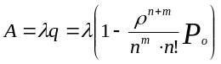 (7.7)

Каждый канал, если он занят, обслуживает в единицу времени л. требований, а вся система - А требований. Таким образом, среднее число занятых каналов

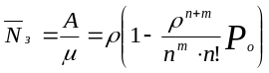 (7.8)
Среднее число требований, находящихся в очереди, вычислим как математическое ожидание числа требований, находящихся в очереди:
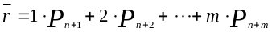

Подставив значения 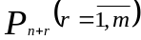и выполнив преобразования, окончательно получим
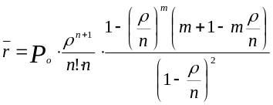 (7.9)
Учитывая, что среднее число требований, находящихся под обслуживанием, совпадает со средним числом занятых каналов, среднее число требований, находящихся в системе, равно
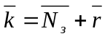 (7.10)

Среднее время пребывания требований в очереди

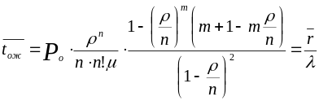 (7.11)
Среднее время пребывания требования в системе получим, если к среднему времени ожидания в очереди прибавим среднее время обслуживания, умноженное на относительную пропускную способность q
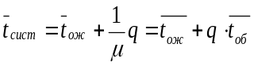 (7.12)

Многоканальная СМО с неограниченной длиной очереди. Так как длина очереди не ограничена, то граф состояний в этом случае является бесконечным (рис. 7.2).
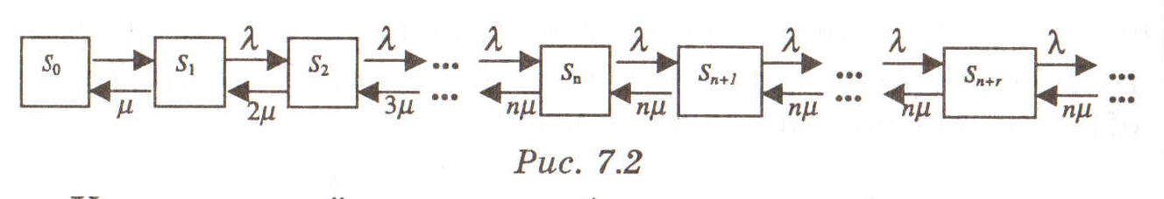
Установившийся режим работы системы существует при 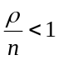, а при 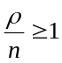очередь будет расти неограниченно. Полагаем, что. В формулах (7.4-7.12), устремив величину m т к бесконечности, получим формулы для расчета характеристик СМО с неограниченной очередью.
Предельные вероятности состояний:

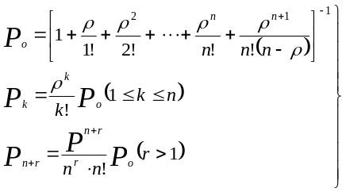 (7.13)
Так как число мест в очереди не ограничено, то все требования, поступившие в систему, рано или поздно будут обслужены. Следовательно
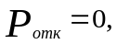 q=I, A=λq=λ. (7.14)

Среднее число занятых каналов
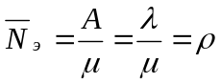 (7.15)

Среднее число требований, находящихся в очереди
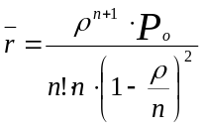 (7.16)

Среднее число требований, находящихся в системе
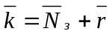 (7.17)

Среднее время пребывания требования в очереди
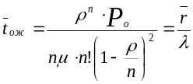 (7.18)

Среднее время пребывания требования в системе
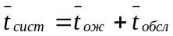 (7.19)

ПРИМЕР 2. СМО С ОЧЕРЕДЯМИ( С ОЖИДАНИЯМИ)
В магазине самообслуживания установлено 3 кассовых аппарата. В течение часа магазин посещают 96 чел., наибольшая очередь к кассе - 8 чел., среднее время обслуживания клиента - 2,5.
Считая поток покупателей простейшим, определить основные характеристики СМО с ожиданием.
Рассматриваемая система является многоканальной системой массового обслуживания с ограниченной длиной очереди, для которой:
n=3;
m=8;
λ=96;
t обс=0,04.
μ=1/0.04=25
Рассчитаем следующие показатели:
- Интенсивность нагрузки:
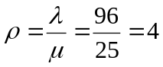.
- Нагрузка на 1 канал:
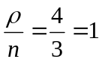.
- Вероятность того, что система свободна:
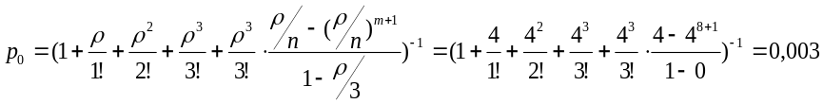
4) Вероятность того, что заявка получит отказ:
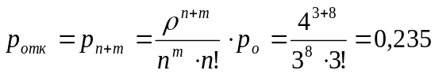
- Относительная пропускная способность системы:
.
- Абсолютная пропускная способность системы:
.
- Среднее число занятых каналов:
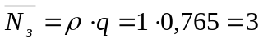.
- Коэффициент занятости каналов:
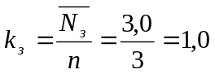.
- Среднее число клиентов в очереди:
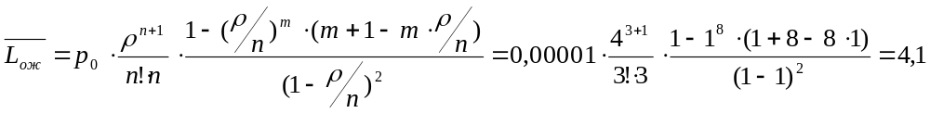
10) Среднее время ожидания в очереди:
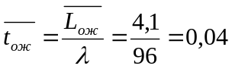.
- Среднее число клиентов в магазине:
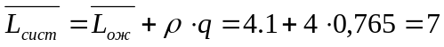.

- Среднее время пребывания клиентов в магазине:
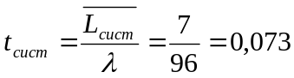.
Решение задачи в среде Excel
Для наглядности представим решение задачи в среде Excel:
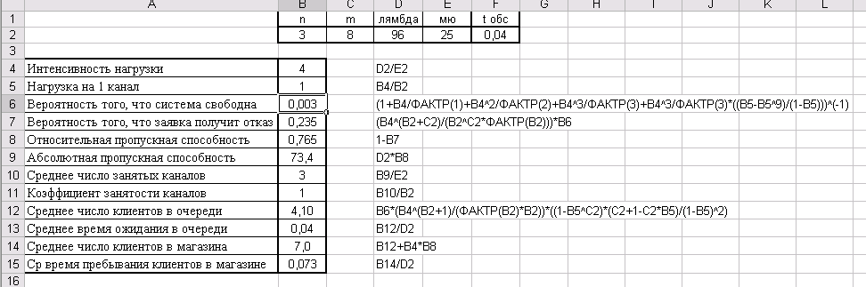
Вывод:
Доля потерянных клиентов составляет 23.5%, а обслуженных – 76.5%. Абсолютная пропускная способность равна 73.4 клиентов в час, каждый кассовый аппарат занят обслуживанием практически 100% времени. Средняя длина очереди составляет 4.1 клиентов. Эффективность работы магазина можно повысить путем увеличения количества кассовых аппаратов и уменьшения среднего времени обслуживания.
ПОСТАНОВКА ЗАДАЧИ 2
1. Информационно-справочное бюро имеет два телефона, по которым дает справки о наличии товаров в магазинах. В среднем за 1 мин поступает 3 запроса, время обслуживания каждого требования в среднем составляет 40 с.
Определить важнейшие характеристики СМО, считая все потоки простейшими.

.2. В таксопарке 3 диспетчера принимают заказы на вызов машин и обеспечивают своевременное обслуживание клиентов. В среднем за каждый час поступает 120 заявок, длительность регистрации заявки равна в среднем 1 мин.
Определить важнейшие параметры данной СМО.

3. В справочное бюро аэропорта поступает в среднем 8 запросов за 1 мин. Обслуживают 2 телефонистки. Средняя длительность разговора - 0,5 мин.
Установить все характеристики СМО.

.4. Входной поток клиентов в парикмахерскую подчиняется закону Пуассона, его интенсивность - 12 чел /ч. Обслуживают посетителей 3 мастера, в среднем за 1 ч мастер обслуживает 2 чел., максимальная очередь - 5 чел.
Рассчитать важнейшие характеристики СМО с ожиданием.

5. В магазине самообслуживания установлено 3 кассовых аппарата. В течение часа магазин посещают 96 чел., наибольшая очередь к кассе - 8 чел., среднее время обслуживания клиента - 2,5 М1Ш.
Считая поток покупателей простейшим, определить основные характеристики СМО с ожиданием.

6. В билетной кассе работают 3 кассира, каждый из которых может обслужить 3 пассажиров за 10 мин. Поток пассажиров простейший с интенсивностью 15 чел /ч. Время обслуживания подчинено показательному закону распределения.
Определить основные характеристики функционирования СМО.

7. Автосервис решил нанять нового механика, для того чтобы он менял старые покрышки на новые. На это место есть 2 кандидата. Один из них имеет ограниченный опыт и может быть нанят за 7 ден. ед /ч. Ожидается, что этот механик сможет обслуживать 3 клиентов в час. Другой механик более опытен, он в состоянии обслуживать 4 клиентов в час, но его можно нанять на работу за 10 ден. ед /ч. Клиенты прибывают со скоростью 2 чел /ч.
Предполагая пуассоновское распределение времени прибытия и экспоненциальное распределение продолжительности времени обслуживания, определить:
1) среднее время, которое клиент проводит в очереди;
2) среднюю длину очереди;
3) среднее время, которое клиент проводит в системе обслуживания;
4) среднее число клиентов в системе обслуживания;
5) вероятность того, что система обслуживания окажется незанятой при условии найма одного или другого механика.
Компания оценивает издерж:ки по ожиданию клиентами своей очереди в 15 ден. ед /ч. Какого механика следует нанять. чтобы обеспечить меньшие совокупные издержки? Каковы минимальные совокупные издержки?

8. Фирма «Уют» предлагает своим клиентам помощь в дизайне дома или офиса. В нормальном режиме за каждый час прибывает в среднем 2,5 клиента. Единственный консультант по дизайну отвечает на вопросы клиента и дает необходимые рекомендации. Он тратит на каждого посетителя в среднем 10 мин.
Предполагая пуассоновское распределение времени прибытия и экспоненциальное распределение продолжительности обслуживания, определить:
1) среднее время, которое клиент проводит в очереди;
2) среднюю длину очереди;
3) среднее время, которое клиент проводит в системе обслуживания;
4) среднее число клиентов в системе обслуживания;
5) вероятность того, что система обслуживания окажется незанятой.
Желательно, чтобы прибывающий клиент не ждал своей очереди в среднем более 5 мин. Соответствует ли реальная ситуация данному пожеланию? Если нет, то что необходимо предпринять? Предположим, что консультант способен уменьшить среднее время, которое он проводит с клиентом, до 8 мин. Какой станет средняя скорость обслуживания? Будет ли достигнута желаемая цель?

9. Торговая фирма планирует принимать заказы клиентов по телефону. Для этой цели необходимо выделить и подготовить персонал, а также выбрать соответствующую мини-АТС с несколькими телефонными аппаратами. Порядок обслуживания должен быть следующим: если заказ поступает, когда все линии заняты, то абонент получает отказ. Если же в момент поступления заказа хотя бы одна линия свободна. то осуществляются переключение на эту линию и оформление заказа. Предполагаемая интенсивность входящего потока требований составляет 2,5 заказа/мин. Длительность же оформления заказа в среднем будет равна 0,8 мин.
Определить, какое минимальное количество каналов обслуживания необходимо, чтобы обслуживать не менее 90 % поступающих заказов. Рассчитать основные показатели работы СМО.
10. Станция автосервиса использует систему двухканальной очереди. Прибытие машин распределено по закону Пуассона со средней скоростью прибытия 6 маш./ч. Время обслуживания распределено экспоненциально со средней скоростью обслуживания 10 маш /ч.
Определить:
1) вероятность того, что все каналы свободны или заняты;
2) вероятность того, что в системе нет машин;
3) среднее число машин в очереди;
4) среднее время ожидания обслуживания;
5) среднее время пребывания в системе;
6) вероятность того, что вновь прибывшей машине придется ждать.

11. Рассмотрим работу автозаправочной станции, на которой имеются 3 заправочные колонки. Заправка одной машины длится приблизительно 2 мин. В среднем на АЗС каждую минуту прибывает машина, нуждающаяся в заправке бензином. Число мест в очереди не ограничено. Все потоки в системе простейшие.
Определить:
1) вероятность 'ГОГО, что в системе нет требований;
2) среднее число требований в очереди;
3) среднее время ожидания;
4) среднее время, которое требование проводит в системе;
5) вероятность того, что прибывающему требованию придется ждать обслуживания.
Пусть цель обслуживания состоит в том, чтобы обеспечить состояние, при котором в среднем не более 25 % требований вынуждены ждать. Предположим, что система расширилась до трехканальной.
Выполняется ли это условие в данном случае?

12. Фирма пейджинговой связи получает заказы на обслуживание по двухканальной телефонной линии, контролируемой двумя диспетчерами. Те из заказчиков, которые услышали сигнал «занято», пытаются перезвонить. Распределение заявок- пуассоновское, со средней скоростью прибытия 40 звонков/ч; каждый диспетчер может обработать 30 звонков/ч.
Определить:
1) в течение какого времени (в %) оба диспетчера свободны;
2) в течение какого времени (в %) оба диспетчера работают;
3) какова вероятность получить сигнал «занято», если в фирме работают 2, 3, 4 диспетчера.
Компания не хочет, чтобы 12 % звонящих получали сигнал «занято ». Сколько для этого необходимо иметь диспетчеров?

13. На пункт техосмотра поступает простейший поток заявок (автомобилей) с интенсивностью λ=4 маш /ч. Время осмотра распределено по показательному закону и равно в среднем 17 мин, в очереди может находиться не более 5 автомобилей.
Определить вероятностные характеристики пункта техосмотра в установившемся режиме.

14. Имеется двухканальная простейшая СМО с отказами. На ее вход поступает поток заявок с интенсивностью λ=3 заявки/ч. Среднее время обслуживания одной заявки t = 0,5. Каждая обслуженная заявка приносит доход 5 ден. ед. Содержание канала обходится 3 ден. ед./ч.
Решить, выгодно ли в экономическом отношении увеличить число каналов СМО до трех.

15. Справочная служба университетской библиотеки получает запросы, поступающие по пуассоновскому закону со скоростью в среднем 10 запросов/ч. Время обслуживания распределено экспоненциально, скорость обслуживания - 12 запросов/ч.
Определить:
1) вероятность того, что в системе нет запросов;
2) среднее число запросов в очереди;
3) среднее время ожидания;
4) среднее время, которое запрос проводит в системе;
5) вероятность того, что запросу придется ждать обслуживания.

16. Определить, какое количество автоматических камер
хранения необходимо установить на автостанции, чтобы вероятность отказа пассажиру в обслуживании не превышала 0,07. Априорно установлено, что будут пользоваться услугами камер хранения 8 пассажиров в сутки. Среднее время хранения багажа - 12 ч. Все потоки, связанные с работой камер хранения, простейшие.
Вопросы для повторения
- Назовите основные элементы системы массового обслуживания.
- Какими свойствами обладают случайные процессы, протекающие в СМО?
- Какие СМО являются Марковскими?
- Какими свойствами характеризуются простейшие потоки?
- Каков закон распределения интервала времени между событиями простейшего потока?
- Назовите основные классификационные признаки СМО.
- Охарактеризуйте СМО с отказами.
- Охарактеризуйте СМО с отказами.
- Что такое однофазная СМО?
- Что такое многофазная СМО?
- Что такое замкнутая СМО?
- Что собой представляет размеченный граф состояний системы?
- Назовите основные показатели эффективности функционирования СМО с отказами.
- Назовите основные показатели эффективности функционирования СМО с ожиданием.
- Назовите основные показатели эффективности функционирования СМО с ожиданием и ограничением на длину очереди.
- Назовите критерии оптимальности СМО.

